东鹏特饮“壹元乐享”活动方案
一、活动时间：2019年5月1日————2019年8月31日
二、活动方式：消费者在太极大药房购买本公司东鹏特饮金罐装250ml饮料，拉开拉环时如发现拉环上有“壹元乐享”字样，即可凭完整拉环和壹圆钱在太极大药房换购壹瓶（药房可使用微信扫码来校验壹元乐享真伪）。
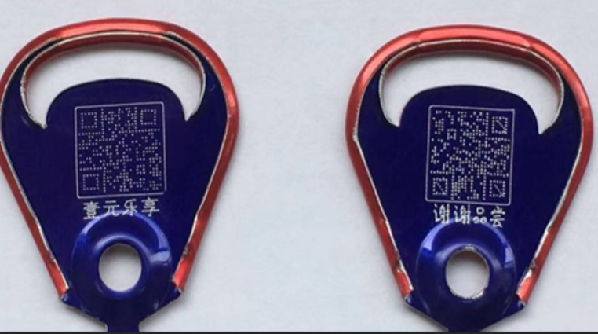
- 药房兑换补货：
- 每月26日-30日门店将兑换给顾客的数量报采购部王晓燕，并在5个工作日内将有“壹元乐享”的拉环交于采购部王晓燕；
- 采购部在10个工作日内将兑换的货品补货到店；

